摩根创新商业模式灵活配置混合型证券投资基金
2023年第1季度报告
2023年3月31日

基金管理人：摩根基金管理（中国）有限公司
基金托管人：中国建设银行股份有限公司
报告送出日期：二〇二三年四月二十一日

§1 重要提示
基金管理人的董事会及董事保证本报告所载资料不存在虚假记载、误导性陈述或重大遗漏，并对其内容的真实性、准确性和完整性承担个别及连带责任。
基金托管人中国建设银行股份有限公司根据本基金合同规定，于2023年4月20日复核了本报告中的财务指标、净值表现和投资组合报告等内容，保证复核内容不存在虚假记载、误导性陈述或者重大遗漏。
基金管理人承诺以诚实信用、勤勉尽责的原则管理和运用基金资产，但不保证基金一定盈利。
基金的过往业绩并不代表其未来表现。投资有风险，投资者在作出投资决策前应仔细阅读本基金的招募说明书。
本报告中财务资料未经审计。
本报告期自2023年1月1日起至3月31日止。

§2 基金产品概况
基金简称 | 摩根创新商业模式混合
基金主代码 | 005593
基金运作方式 | 契约型开放式
基金合同生效日 | 2018年4月2日
报告期末基金份额总额 | 67,392,304.10份
投资目标 | 在严格的风险控制的前提下，通过自下而上的选股方式挖掘市场上具有创新商业模式且未来成长空间巨大的公司，力争实现基金资产的长期增值。
投资策略 | 1、资产配置策略  本基金将综合分析和持续跟踪基本面、政策面、市场面等多方面因素，对宏观经济、国家政策、资金面和市场情绪等影响证券市场的重要因素进行深入分析，重点关注包括GDP增速、固定资产投资增速、净出口增速、通胀率、货币供应、利率等宏观指标的变化趋势，结合股票、债券等各类资产风险收益特征，确定合适的资产配置比例。  2、股票投资策略  （1）创新商业模式的界定  商业模式是一种包含了一系列要素及其关系的概念性工具，用以阐明某个特定实体的商业逻辑。商业模式的核心就是资源的有效整合，其一系列构成要素包括了公司的产品研发、分销渠道、核心战略、品牌管理、市场定位等等。本基金管理人认为，商业模式的创新，实际是企业对盈利模式的审视以及再设计，它意味着企业需要发掘出新的客户需求，创造新的消费群体以及赢利模式，用全新的方法来完成经营任务。因此，本管理人将从以下几个方面重点挖掘具有创新商业模式的企业：一是产品发生创新或变革，包括产品形态的转变等。二是企业盈利模式的创新，包括涉足新的业务领域或平台、由单一的业务环节转变成整体产业链和生态圈等。三是企业销售渠道的创新，如由单一销售渠道转变为线上线下多维度渠道、由自主销售转变为第三方代理销售、由直营变为加盟、由固定佣金销售变为销售利润分成等。  （2）行业配置策略  本基金重点关注在产品定位、盈利模式、销售渠道等方面具有特殊性、创新性模式的行业和企业。优秀的商业模式通常伴随新业务、新业态的出现而出现。在当前市场环境下，依据申银万国行业分类一级行业分类标准，本管理人认为传媒、电子、银行、非银金融、计算机、汽车、商业贸易、通信、休闲服务、医药生物、电气设备、化工、食品饮料、国防军工、房地产、纺织服装、家用电器、轻工制造、机械设备、交通运输等行业出现商业模式创新的可能性较大。  （3）个股精选策略  1）A股投资策略  本基金将通过系统和深入的基本面研究，密切关注在商业模式上有重大创新和变革的优质企业。结合优秀的商业模式，本基金将重点投资于符合中国经济转型未来发展方向、运用新技术、创造新模式、引领新的生活方式和消费习惯的相关行业及公司。  2）港股投资策略  本基金将仅通过内地与香港股票市场交易互联互通机制投资于香港股票市场，不使用合格境内机构投资者（QDII）境外投资额度进行境外投资。受到行业发展阶段和水平的限制，一些行业在内地市场仍采用传统模式；而香港与国际接轨，市场环境鼓励自由创新，各行业中存在众多内地稀缺的创新、领先的商业模式，提供大量优质可投资创新商业模式主题标的，蕴含巨大增值空间。  3、固定收益类投资策略  对于固定收益类资产的选择，本基金将以价值分析为主线，在综合研究的基础上实施积极主动的组合管理，自上而下进行组合构建，自下而上进行个券选择。  4、其他投资策略：包括可转换债券投资策略、中小企业私募债投资策略、股指期货投资策略、股票期权投资策略、资产支持证券投资策略、存托凭证投资策略。
业绩比较基准 | 中证800指数收益率*50%+恒生综合指数收益率*10%+中债总指数收益率*40%
风险收益特征 | 本基金属于混合型基金产品，预期风险和预期收益水平高于债券型基金和货币市场基金，低于股票型基金，属于中等风险收益水平的基金产品。  本基金除了投资A股外，还可根据法律法规规定投资香港联合交易所上市的股票。除了需要承担与境内证券投资基金类似的市场波动风险等一般投资风险之外，本基金还面临汇率风险、香港市场风险等境外证券市场投资所面临的特别投资风险。  根据2017年7月1日施行的《证券期货投资者适当性管理办法》，基金管理人和相关销售机构已对本基金重新进行风险评级，风险评级行为不改变本基金的实质性风险收益特征，但由于风险等级分类标准的变化，本基金的风险等级表述可能有相应变化，具体风险评级结果应以基金管理人和销售机构提供的评级结果为准。
基金管理人 | 摩根基金管理（中国）有限公司
基金托管人 | 中国建设银行股份有限公司
下属分级基金的基金简称 | 摩根创新商业模式混合A | 摩根创新商业模式混合C
下属分级基金的交易代码 | 005593 | 016418
报告期末下属分级基金的份额总额 | 67,365,378.25份 | 26,925.85份

§3 主要财务指标和基金净值表现
3.1 主要财务指标
单位：人民币元
主要财务指标 | 报告期  (2023年1月1日-2023年3月31日)
 | 摩根创新商业模式混合A | 摩根创新商业模式混合C
1.本期已实现收益 | -8,734,915.13 | -2,118.39
2.本期利润 | 6,127,057.26 | -2,261.59
3.加权平均基金份额本期利润 | 0.0888 | -0.1080
4.期末基金资产净值 | 95,262,368.58 | 37,936.50
5.期末基金份额净值 | 1.4141 | 1.4089
注：本期已实现收益指基金本期利息收入、投资收益、其他收入(不含公允价值变动收益)扣除相关费用后的余额，本期利润为本期已实现收益加上本期公允价值变动收益。
上述基金业绩指标不包括持有人认购或交易基金的各项费用（例如，开放式基金的申购赎回费、红利再投资费、基金转换费等），计入费用后实际收益水平要低于所列数字。
3.2 基金净值表现
3.2.1本报告期基金份额净值增长率及其与同期业绩比较基准收益率的比较
1、摩根创新商业模式混合A：
阶段 | 净值增长率① | 净值增长率标准差② | 业绩比较基准收益率③ | 业绩比较基准收益率标准差④ | ①－③ | ②－④
过去三个月 | 6.34% | 1.28% | 2.82% | 0.50% | 3.52% | 0.78%
过去六个月 | -3.17% | 1.59% | 5.20% | 0.65% | -8.37% | 0.94%
过去一年 | -15.35% | 1.82% | -1.35% | 0.69% | -14.00% | 1.13%
过去三年 | 11.36% | 1.80% | 5.60% | 0.70% | 5.76% | 1.10%
过去五年 | - | - | - | - | - | -
自基金合同生效起至今 | 41.41% | 1.74% | 3.27% | 0.74% | 38.14% | 1.00%
2、摩根创新商业模式混合C：
阶段 | 净值增长率① | 净值增长率标准差② | 业绩比较基准收益率③ | 业绩比较基准收益率标准差④ | ①－③ | ②－④
过去三个月 | 6.16% | 1.28% | 2.82% | 0.50% | 3.34% | 0.78%
过去六个月 | -3.47% | 1.59% | 5.20% | 0.65% | -8.67% | 0.94%
过去一年 | - | - | - | - | - | -
过去三年 | - | - | - | - | - | -
过去五年 | - | - | - | - | - | -
自基金合同生效起至今 | -23.17% | 1.73% | -1.00% | 0.64% | -22.17% | 1.09%
3.2.2 自基金合同生效以来基金累计净值增长率变动及其与同期业绩比较基准收益率变动的比较
摩根创新商业模式灵活配置混合型证券投资基金
累计净值增长率与业绩比较基准收益率的历史走势对比图
(2018年4月2日至2023年3月31日)
1．摩根创新商业模式混合A：
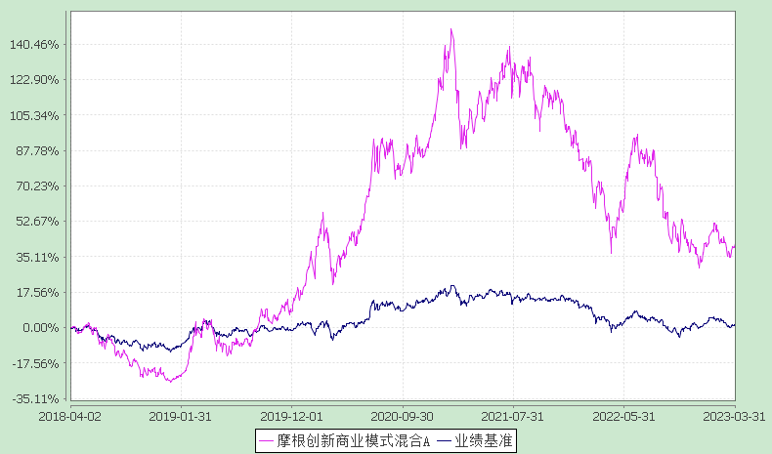
注：本基金合同生效日为2018年4月2日，图示的时间段为合同生效日至本报告期末。
本基金建仓期为本基金合同生效日起6个月，建仓期结束时资产配置比例符合本基金基金合同规定。
2．摩根创新商业模式混合C：
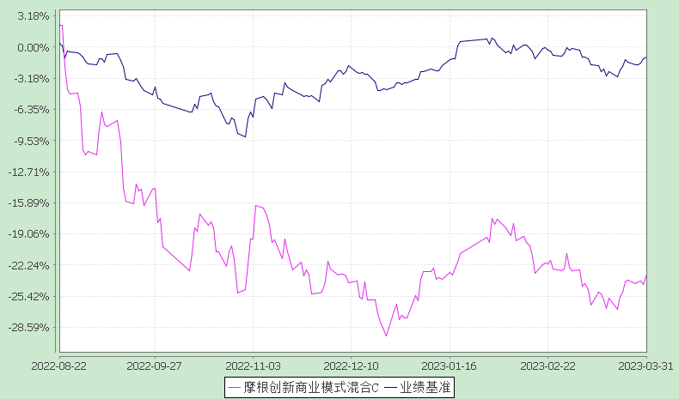
注：本基金自2022年8月19日起增加C类份额，相关数据按实际存续期计算。
本基金建仓期为本基金合同生效日起 6 个月，建仓期结束时资产配置比例符合本基金基金合同规定。

§4 管理人报告
4.1 基金经理（或基金经理小组）简介
姓名 | 职务 | 任本基金的基金经理期限 |  | 证券从业年限 | 说明
 |  | 任职日期 | 离任日期
郭晨 | 本基金基金经理 | 2019-03-29 | - | 16年 | 郭晨先生曾任平安资产管理有限公司分析师，东吴基金管理有限公司研究员，华富基金管理有限公司基金经理助理、基金经理。2014年10月起加入摩根基金管理（中国）有限公司（原上投摩根基金管理有限公司），历任基金经理，现任国内权益投资部成长组组长兼资深基金经理。
注：1.任职日期和离任日期均指根据公司决定确定的聘任日期和解聘日期。
2.证券从业的含义遵从行业协会《证券业从业人员资格管理办法》的相关规定。
4.2管理人对报告期内本基金运作遵规守信情况的说明
在本报告期内，基金管理人不存在损害基金份额持有人利益的行为，勤勉尽责地为基金份额持有人谋求利益。基金管理人遵守了《证券投资基金法》及其他有关法律法规、本基金基金合同的规定。基金经理对个股和投资组合的比例遵循了投资决策委员会的授权限制，基金投资比例符合基金合同和法律法规的要求。
4.3 公平交易专项说明
4.3.1 公平交易制度的执行情况
报告期内，本公司继续贯彻落实《证券投资基金管理公司公平交易制度指导意见》等相关法律法规和公司内部公平交易流程的各项要求，严格规范境内上市股票、债券的一级市场申购和二级市场交易等活动，通过系统和人工相结合的方式进行交易执行和监控分析，以确保本公司管理的不同投资组合在授权、研究分析、投资决策、交易执行、业绩评估等投资管理活动相关的环节均得到公平对待。
对于交易所市场投资活动，本公司执行集中交易制度，确保不同投资组合在买卖同一证券时，按照时间优先、比例分配的原则在各投资组合间公平分配交易量；对于银行间市场投资活动，本公司通过对手库控制和交易室询价机制，严格防范对手风险并检查价格公允性；对于申购投资行为，本公司遵循价格优先、比例分配的原则，根据事前独立申报的价格和数量对交易结果进行公平分配。
报告期内，通过对不同投资组合之间的收益率差异比较、对同向交易和反向交易的交易时机和交易价差监控分析，未发现整体公平交易执行出现异常的情况。
4.3.2 异常交易行为的专项说明
报告期内，通过对交易价格、交易时间、交易方向等的分析，未发现有可能导致不公平交易和利益输送的异常交易行为。
所有投资组合参与的交易所公开竞价同日反向交易成交较少的单边交易量超过该证券当日成交量的5%的情形：无。
4.4 报告期内基金的投资策略和业绩表现说明
4.4.1报告期内基金投资策略和运作分析
一季度沪深300指数上涨4.63%，创业板指数上涨2.25%。本季度市场指数表现平稳，但市场比较活跃。TMT板块一骑绝尘，引领市场，“中特估”也表现较好，其他板块也有阶段性表现。疫情结束之后，国内经济温和复苏，符合市场的预期。美国加息逐渐进入尾声，欧美的银行危机让加息进程有望提前结束，有利于新兴市场的流动性。本季度市场在信创、数字经济和AI的带领下，TMT表现惊喜，尤其是AI大模型的横空出世，成为全球产业界最瞩目的热点之一，有望对人类社会各个方面带来巨大影响。虽然市场热点很多，但是市场资金处于存量博弈的状态，结构差异很大，所以指数整体平稳，前期机构持仓较多的板块表现较弱，比如新能源、消费、医药等。港股在快速修复估值之后，一季度处于盘整的状态，表现一般。
我们始终看好国内权益市场的长期机会，认为市场处于一个长期慢牛的走势之中，结构性行情为主。一季度本基金增加了TMT的配置比例，重点配置在一些优质成长行业，比如信创、数字经济、AI、新能源汽车、光伏、储能，家电等，在房地产、金融、上游资源品等传统周期行业配置比例较低，净值表现良好。本基金将始终坚持价值投资思路，坚持配置高景气度成长行业，选择高景气行业中相对优秀的龙头公司长期投资。
展望二季度，我们比较乐观。国内经济将持续恢复，基于去年二季度较低的基数，各行业同比数据都会比较亮眼。港股在经历调整之后，估值吸引力提升，海外资金有望回流新兴市场。我们依然看好二季度优质成长板块的表现，重点关注两个方向，一是新技术的变革，TMT板块可能会继续活跃；二是业绩同比增速较好的板块，比如新能源相关行业、消费的一些细分子行业等。
我们会始终坚持价值投资，坚持超配高景气度行业，选择朝阳行业中较优秀的龙头公司长期投资。我们依然关注高科技、先进制造等成长板块和与百姓生活相关的消费、医药等行业，致力长期投资高景气度、高成长、低估值的优秀龙头公司。行业上，我们关注信创、数字经济、AI、新能源汽车及其零部件、光储等细分行业。合理的估值，较高的业绩增速，成长的确定性是本基金相对看重的。
4.4.2报告期内基金的业绩表现
本报告期本基金A份额净值增长率为:6.34%，同期业绩比较基准收益率为:2.82%
本基金C份额净值增长率为:6.16%，同期业绩比较基准收益率为:2.82%。

4.5报告期内基金持有人数或基金资产净值预警说明
无。

§5 投资组合报告
5.1 报告期末基金资产组合情况
序号 | 项目 | 金额(元) | 占基金总资产的比例(%)
1 | 权益投资 | 89,139,652.96 | 90.80
 | 其中：股票 | 89,139,652.96 | 90.80
2 | 固定收益投资 | - | -
 | 其中：债券 | - | -
 | 资产支持证券 | - | -
3 | 贵金属投资 | - | -
4 | 金融衍生品投资 | - | -
5 | 买入返售金融资产 | - | -
 | 其中：买断式回购的买入返售金融资产 | - | -
6 | 银行存款和结算备付金合计 | 8,504,335.11 | 8.66
7 | 其他各项资产 | 529,029.34 | 0.54
8 | 合计 | 98,173,017.41 | 100.00
注：本基金本报告期末通过港股通交易机制投资的港股公允价值为人民币10345561.23元，占期末净值比例为10.86%。
5.2 报告期末按行业分类的股票投资组合
5.2.1报告期末按行业分类的境内股票投资组合
代码 | 行业类别 | 公允价值（元） | 占基金资产净值比例（％）
A | 农、林、牧、渔业 | 108,217.44 | 0.11
B | 采矿业 | 2,447,739.72 | 2.57
C | 制造业 | 29,625,544.72 | 31.09
D | 电力、热力、燃气及水生产和供应业 | - | -
E | 建筑业 | 6,137,192.28 | 6.44
F | 批发和零售业 | 741,594.00 | 0.78
G | 交通运输、仓储和邮政业 | - | -
H | 住宿和餐饮业 | 83,241.60 | 0.09
I | 信息传输、软件和信息技术服务业 | 37,524,870.17 | 39.38
J | 金融业 | - | -
K | 房地产业 | - | -
L | 租赁和商务服务业 | 1,472,848.00 | 1.55
M | 科学研究和技术服务业 | - | -
N | 水利、环境和公共设施管理业 | - | -
O | 居民服务、修理和其他服务业 | - | -
P | 教育 | 652,843.80 | 0.69
Q | 卫生和社会工作 | - | -
R | 文化、体育和娱乐业 | - | -
S | 综合 | - | -
 | 合计 | 78,794,091.73 | 82.68
5.2.2报告期末按行业分类的港股通投资股票投资组合
行业类别 | 公允价值（人民币） | 占基金资产净值比例（%）
A基础材料 | - | -
B消费者非必需品 | 2,664,692.89 | 2.80
C消费者常用品 | - | -
D能源 | - | -
E金融 | 365,781.31 | 0.38
F医疗保健 | 5,756.70 | 0.01
G工业 | - | -
H信息技术 | - | -
I电信服务 | 6,902,133.37 | 7.24
J公用事业 | - | -
K房地产 | 407,196.96 | 0.43
合计 | 10,345,561.23 | 10.86
5.3期末按公允价值占基金资产净值比例大小排序的股票投资明细
5.3.1报告期末按公允价值占基金资产净值比例大小排序的前十名股票投资明细
序号 | 股票代码 | 股票名称 | 数量(股) | 公允价值(元) | 占基金资产净值比例(％)
1 | 688169 | 石头科技 | 22,799.00 | 8,321,635.00 | 8.73
2 | 000032 | 深桑达Ａ | 185,638.00 | 6,137,192.28 | 6.44
3 | 002368 | 太极股份 | 126,793.00 | 5,348,128.74 | 5.61
4 | 601689 | 拓普集团 | 58,871.00 | 3,774,808.52 | 3.96
5 | 603799 | 华友钴业 | 62,288.00 | 3,425,840.00 | 3.59
6 | 00700 | 腾讯控股 | 9,800.00 | 3,309,785.14 | 3.47
7 | 688111 | 金山办公 | 6,918.00 | 3,272,214.00 | 3.43
8 | 002439 | 启明星辰 | 82,400.00 | 2,739,800.00 | 2.87
9 | 002605 | 姚记科技 | 103,200.00 | 2,718,288.00 | 2.85
10 | 600536 | 中国软件 | 38,600.00 | 2,656,838.00 | 2.79
5.4 报告期末按债券品种分类的债券投资组合
本基金本报告期末未持有债券。
5.5 报告期末按公允价值占基金资产净值比例大小排序的前五名债券投资明细
本基金本报告期末未持有债券。
5.6 报告期末按公允价值占基金资产净值比例大小排序的前十名资产支持证券投资明细
本基金本报告期末未持有资产支持证券。
5.7 报告期末按公允价值占基金资产净值比例大小排序的前五名贵金属投资明细
本基金本报告期末未持有贵金属。
5.8报告期末按公允价值占基金资产净值比例大小排序的前五名权证投资明细
本基金本报告期末未持有权证。
5.9 报告期末本基金投资的股指期货交易情况说明
本基金本报告期末未持有股指期货。
5.10报告期末本基金投资的国债期货交易情况说明
本基金本报告期末未持有国债期货。
5.11投资组合报告附注
5.11.1报告期内本基金投资的前十名证券的发行主体本期没有出现被监管部门立案调查，或在报告编制日前一年内受到公开谴责、处罚的情形。
5.11.2报告期内本基金投资的前十名股票中没有在基金合同规定备选股票库之外的股票。
5.11.3其他资产构成
序号 | 名称 | 金额(元)
1 | 存出保证金 | 52,204.57
2 | 应收证券清算款 | 468,793.70
3 | 应收股利 | -
4 | 应收利息 | -
5 | 应收申购款 | 8,031.07
6 | 其他应收款 | -
7 | 待摊费用 | -
8 | 其他 | -
9 | 合计 | 529,029.34
5.11.4报告期末持有的处于转股期的可转换债券明细
本基金本报告期末未持有处于转股期的可转换债券。
5.11.5报告期末前十名股票中存在流通受限情况的说明
本基金本报告期末前十名股票中不存在流通受限情况。
5.11.6投资组合报告附注的其他文字描述部分
因四舍五入原因，投资组合报告中分项之和与合计可能存在尾差。

§6 开放式基金份额变动
单位：份
项目 | 摩根创新商业模式混合A | 摩根创新商业模式混合C
本报告期期初基金份额总额 | 70,910,687.14 | 4,675.23
报告期期间基金总申购份额 | 1,246,180.87 | 45,645.81
减：报告期期间基金总赎回份额 | 4,791,489.76 | 23,395.19
报告期期间基金拆分变动份额 | - | -
本报告期期末基金份额总额 | 67,365,378.25 | 26,925.85

§7基金管理人运用固有资金投资本基金情况
7.1基金管理人持有本基金份额变动情况
无。

§8 备查文件目录
8.1备查文件目录
1.中国证监会准予本基金募集注册的文件；
2.《摩根创新商业模式灵活配置混合型证券投资基金基金合同》；
3.《摩根创新商业模式灵活配置混合型证券投资基金托管协议》；
4.《摩根基金管理（中国）有限公司开放式基金业务规则》；
5.基金管理人业务资格批件、营业执照；
6.基金托管人业务资格批件和营业执照。
8.2存放地点
基金管理人或基金托管人住所。
8.3查阅方式
投资者可在营业时间免费查阅，也可按工本费购买复印件。

摩根基金管理（中国）有限公司
二〇二三年四月二十一日

